presentación del nuevo manual de discapacidad
Quito, diciembre 3 / 2018
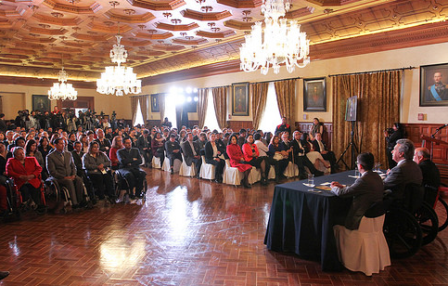
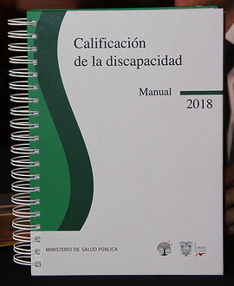
Estimados amigos de la mesa directiva, autoridades, gracias por su presencia. Queridas amigos y amigas. A mi esposa Rocío, que está presente también, gracias por acompañarnos. Señores periodistas, bienvenidos.
En primer lugar, debo manifestar que el trabajo que hacemos en beneficio de las personas con discapacidad, nunca debe ser considerado una dádiva.
Es una obligación del Estado proporcionarles las condiciones adecuadas, para que puedan desarrollarse en la vida. Las personas con discapacidad han tenido una trayectoria histórica azarosa, accidentada humanamente.
Ante esa situación, amerita un esfuerzo adicional por parte del Estado, para poder proporcionarles el ejercicio pleno de sus derechos.
Uno de esos derechos es ser calificado adecuadamente, para que los beneficios que reciba del Estado sean también los correctos.
A las personas con discapacidad les ha tocado transitar por un camino bastante azaroso, tortuoso.
Primero se les consideraba que estaban satanizados, luego solo había el enfoque médico y, por fin, tenemos un enfoque integral en el que se incluyen sus derechos. Y es el que ahora estamos practicándolo en Ecuador.
Este gobierno ha invertido este año 210 millones de dólares, para atender los derechos de las personas con discapacidad.
Y colocaremos en el presupuesto los recursos necesarios para que sus derechos se cumplan a plenitud. Y lo repito: ¡no es una dádiva!
Por ahí escuchaba que hay que devolver a las personas con discapacidad la dignidad. ¡No, no, no! No son las personas con discapacidad a las que se les devuelve la dignidad. Es a la sociedad que miserablemente los ha invisibilizado, a la que se le devuelve la dignidad.
La sociedad recupera su dignidad el momento en que visibiliza a estas personas, indiferentemente de su condición, de su etnia, raza, color de piel, etc. etc.
Por cierto, también existe diferencia en capacidades. ¡Bendito dios que tiene comportamientos bastante extraños!, que no estarían acordes a los principios básicos y físicos de la naturaleza.
Como el hecho de dar a una persona con discapacidad, habilidades, potencialidades, destrezas y conocimientos especiales, que le permiten salir adelante en la vida.
Quiero destacar el tema laboral de la discapacidad. En 2011, existían aproximadamente 11 mil personas con discapacidad empleadas.
Nosotros –después de la Misión Manuela Espejo– logramos que estén empleadas 90 mil personas. Casi todas las personas que querían y podían trabajar, estaban empleadas. Casi habíamos alcanzado el pleno empleo de las personas con discapacidad.
Hemos tenido que realizar un esfuerzo adicional especial, porque parece que al gobierno anterior se le olvidó el tema de la discapacidad.
Y tenemos que rescatarlo y ponerlo en la palestra pública. Tenemos que privilegiarlo, para que nuestros hermanos con discapacidad sepan que no nos hemos olvidado de ellas.
Y uno de esos temas, fue el hecho de que estas personas siempre estuvieron a la expectativa de que les “hagan el favor de calificarlos”.
Era un favor especial del Ministerio de Salud y del Consejo Nacional de Discapacidades, el calificarlos adecuadamente. Pero no era culpa del Ministerio o del Consejo. Era que estábamos aplicando manuales extraños a nuestras realidades.
Este momento ya tenemos un manual que nos permite calificar adecuadamente a las personas con discapacidad.
El gobierno y la ley otorgan beneficios especiales a las personas con discapacidad. Por eso la calificación debe ser la correcta.
Algún momento a mí me calificaron con el 100% de discapacidad. Yo no lo siento así, pero esa fue la calificación que me dieron. Ahora podré tener la calificación correcta.
Con este nuevo manual, la Misión Manuela Espejo, Las Manuelas, tendrán que recorrer nuevamente el país. Tienen que ir de norte a sur, de este a oeste. A lo más escarpado de los Andes, a lo más lejano de la Costa, a lo más espeso de la Amazonía.
Tienen que detectar la presencia de persona con discapacidad a las que, seguramente, nadie les comunicó que tienen derechos.
Y nosotros, de la forma más amigable, afectuosa, cariñosa y solidaria, les vamos a decir: aquí estamos hermanos queridos, para darles una mano.
Ojalá no sea una calificación a la cual estas personas tengan que acudir. Por favor, me gustaría que hagamos lo que hace la Misión Manuela Espejo. Llevemos la calificación a donde se encuentran las personas con discapacidad.
Más de uno no puede asistir, porque tienen discapacidad física e intelectual severas. A esas personas hay que calificarlas en el sitio donde estén. A todos, a todos. ¿Quién dice que no se puede? La Misión Manuela Espejo lo logró y atendimos a todos.
Es verdad que no completamos el abanico de servicios que requieren las personas con discapacidad.
Pero procuramos atenderlos hasta la parte artística, pasando por la procuraduría de sus derechos, por las ayudas técnicas, por la recreación, la educación, la salud, etc., etc.
Mis queridas Manuelas, la misión es atender a todos. Esa es una visión holística: pensar en todos y en todo. Esa es la visión que debe acompañar al espíritu solidario de las Manuelas.
En este Día Internacional de la Discapacidad, tenemos que hacer un nuevo voto. Como gobierno y como sociedad, comprometernos a recorrer lo más rápidamente el camino que lastimosamente no se ha recorrido.
Hay que devolver los elementos que la persona con discapacidad requirió siempre, y que requiere ahora también. Entregándoles estas herramientas podrán tener la accesibilidad necesaria, y podrán cumplir con las tareas que la sociedad le demanda.
Bendito dios: el momento en que surge una discapacidad o se la adquiere, por alguna razón se produce una respuesta del cuerpo.
Anatómicamente, fisiológica, sicológica y espiritualmente, se produce una respuesta del cuerpo. Empieza a generar cambios para adaptarse a esa realidad, y desarrollar potencialidades que les permiten vivir, trabajar y ser felices.
Porque ese es el fin que tenemos todos los seres humanos, y las personas con discapacidad también tienen ese derecho.
Más aún, porque hay un largo camino que no se ha recorrido y hay que dar pasos agigantados para poderlo completar.
Debemos tener en mente que la diversidad no es un estigma, que no debemos padecerla sino disfrutarla.
El mundo es diverso, el universo es diverso, los seres humanos somos diversos. Hay diversidad en la cultura, en la música, en la gastronomía.
Físicamente somos diversos, qué bueno que sea así. Imagínese si todos fuéramos exactamente iguales. ¡No existiría un mundo más aburrido!
¡Sí todo el paisaje fuera exactamente igual, no existiría un mundo más aburrido! ¡Si el universo fuera exactamente igual, también sería un universo aburrido!
En nuestro cerebro le hacemos divertido al mundo. Nuestro cerebro fábrica todos los campos de la realidad, para poder lograr nuestra plena felicidad, y que nuestra existencia sea digna de vivirla.
Muchas gracias por su presencia, y muchas gracias por este manual de discapacidad.

LENÍN MORENO GARCÉS
Presidente Constitucional de la República del Ecuador

